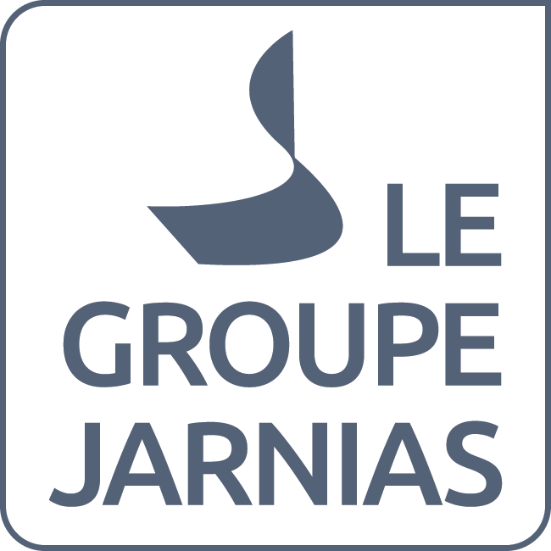
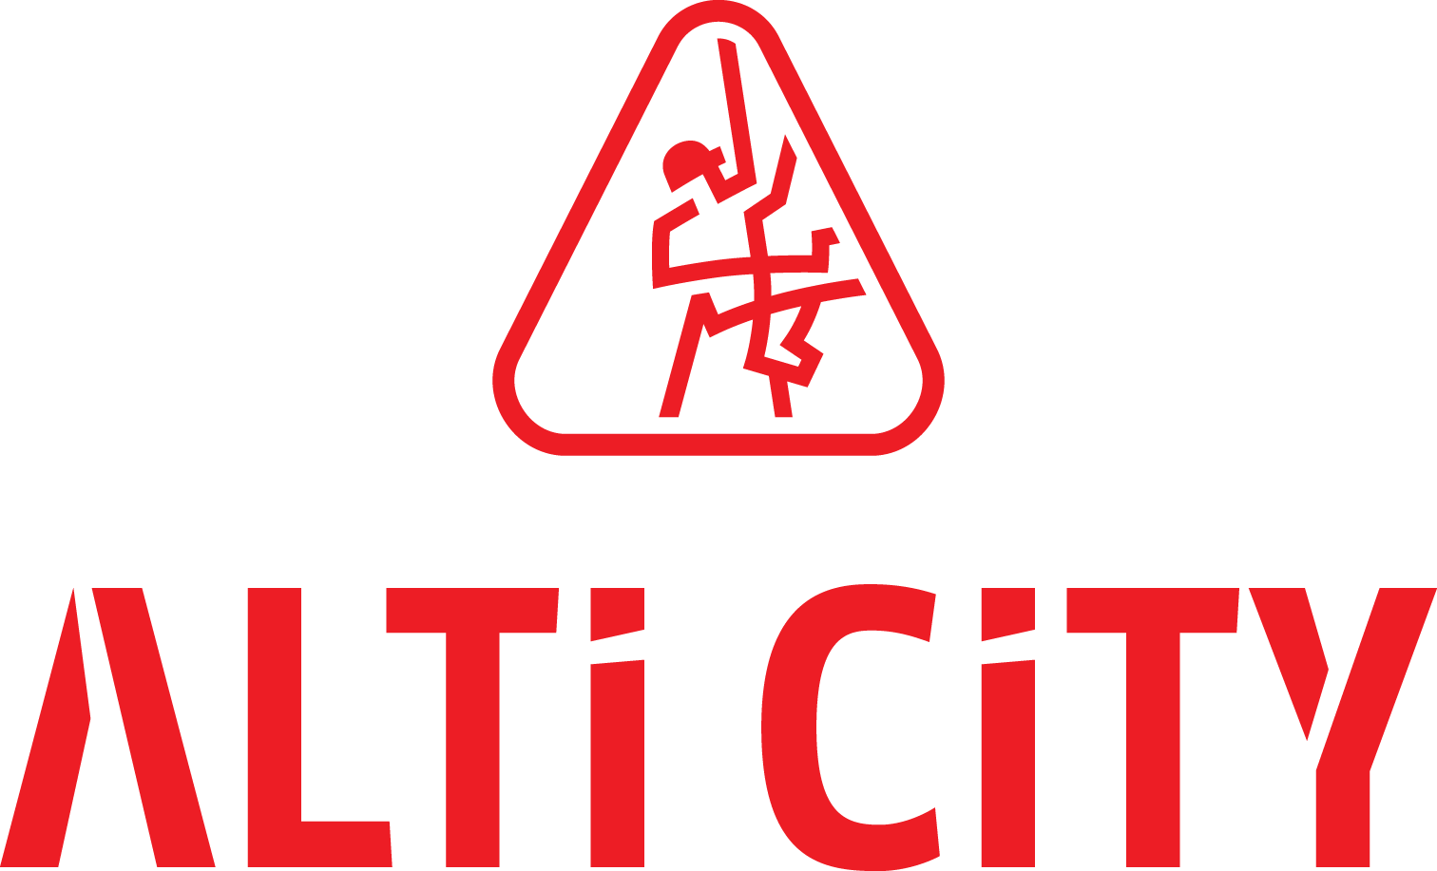

Le Groupe Jarnias acquiert le Breton Alti City
(Alpinistes Brestois du Bâtiment)
et intègre son expertise du secteur militaire et portuaire

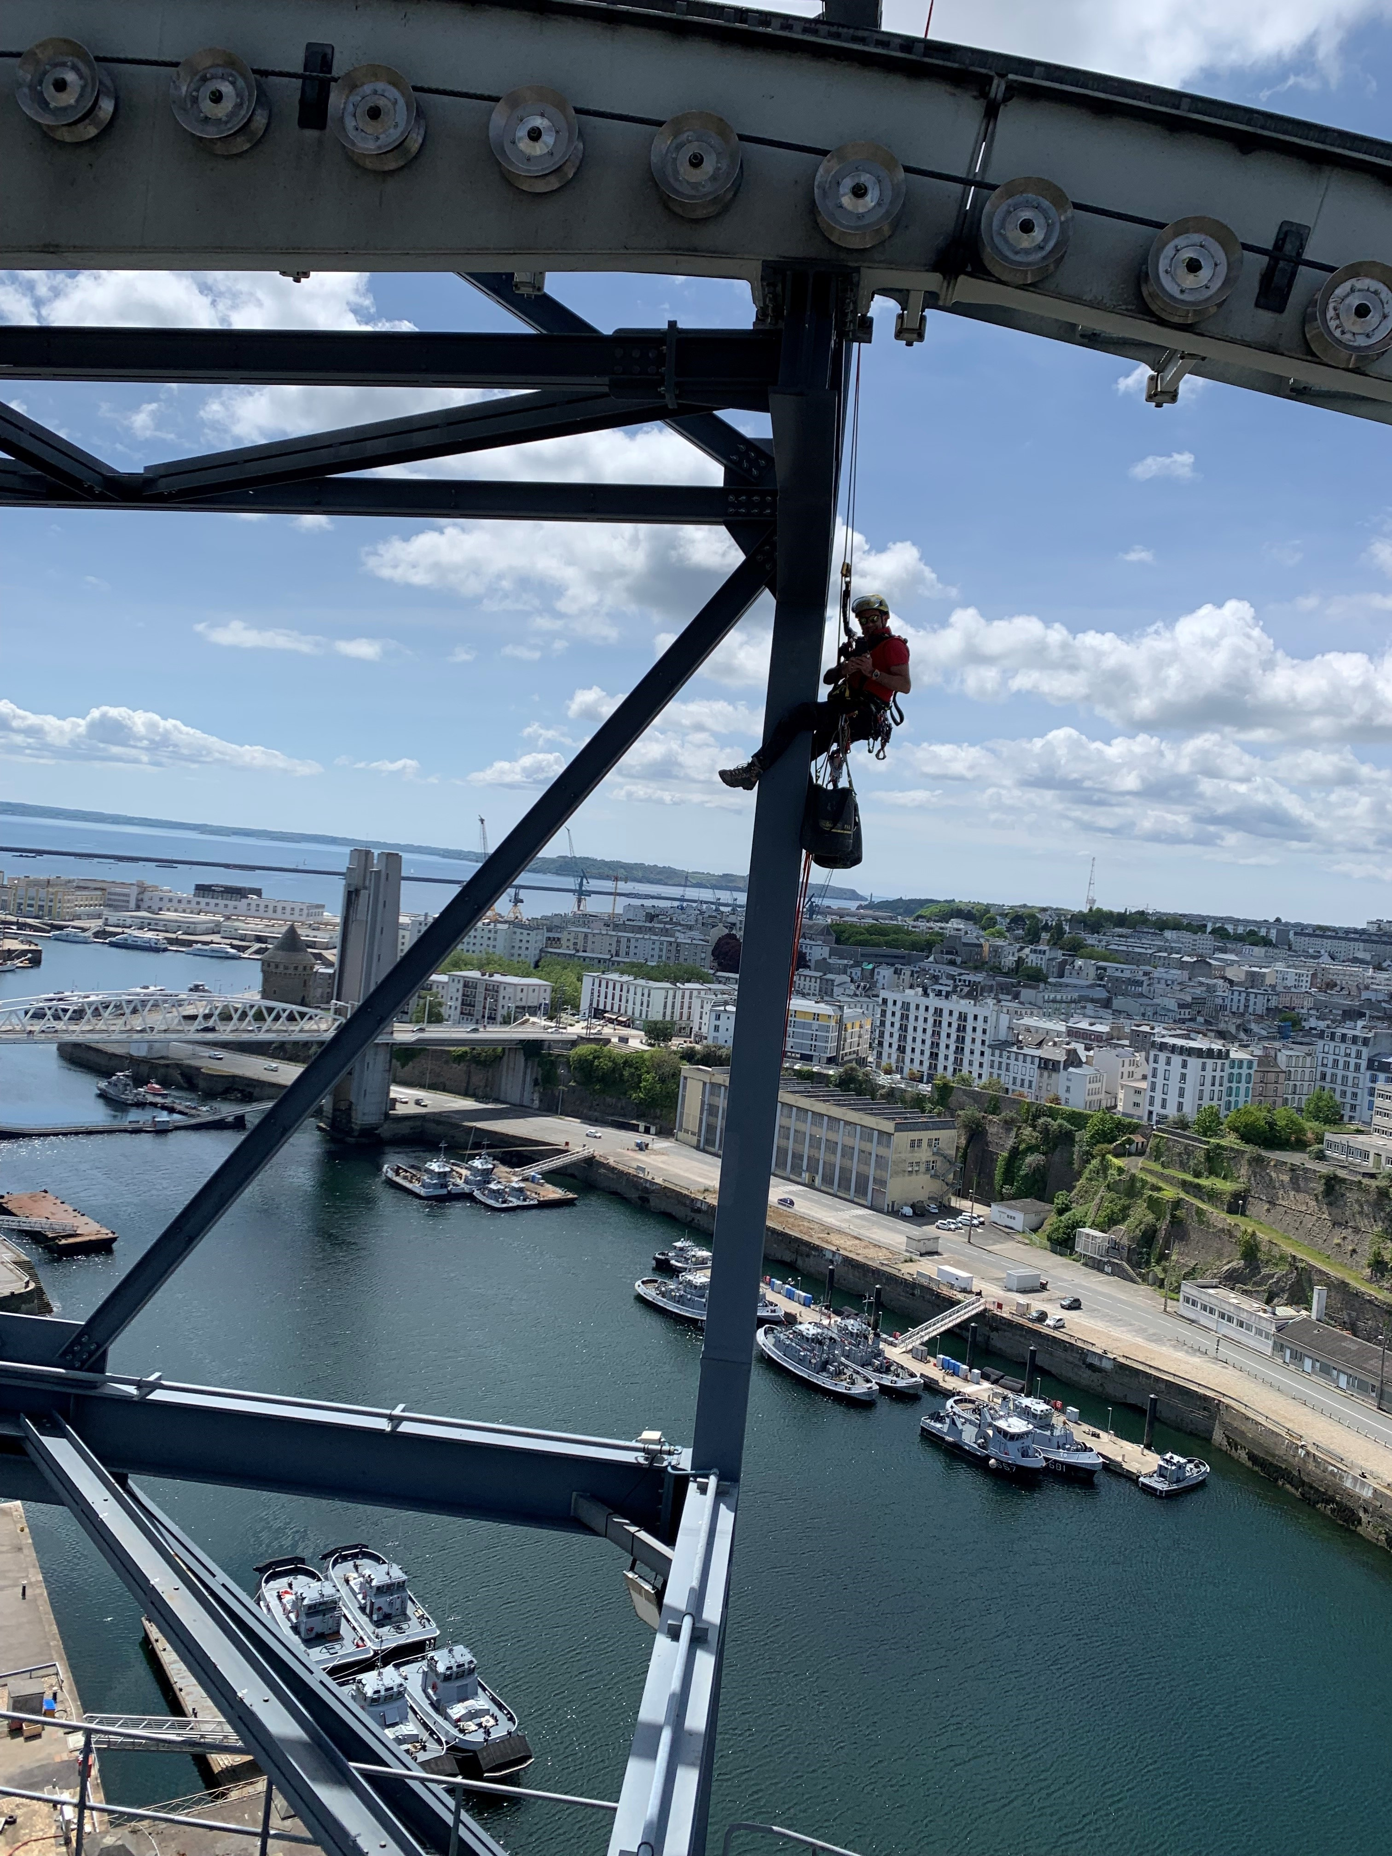
Port de Brest - Copyright Alti City

Paris, le 04 juillet 2022 - Jarnias, groupe français expert des travaux en hauteur et d'accès difficile, annonce une nouvelle acquisition - la troisième depuis le début de l’année – c’est Alti City (Alpinistes brestois du Bâtiment) spécialisé dans les travaux en hauteur et sur cordes spécialisé notamment dans l’entretien et la réparation des infrastructures navales et militaires. L’objectif pour le Groupe, leader des métiers sur cordes, est de renforcer ses expertises, élargir le spectre de ses interventions et son maillage territorial.

Le Groupe Jarnias acquiert le Breton Alti City
Le Groupe Jarnias vient de réaliser une nouvelle opération de croissance externe en intégrant Alti City (Les Alpinistes Brestois du Bâtiment) ; Stéphane Dalis, son dirigeant devient actionnaire et prend le poste de directeur général délégué.
Alti City bénéficie de 25 ans d’expérience dans les travaux en hauteur et sur cordes dans les secteurs du bâtiment et de l'industrie agroalimentaire et également en matière de réparation navale et militaire, d’entretien et de réparation des infrastructures portuaires. Il détient plusieurs labels qui lui permettent d’intervenir dans des environnements fortement contraints : amiante, plomb, nucléaire militaire, etc. et est également très impliqué dans la formation de ses équipes.

L’entreprise bretonne emploie 35 personnes réparties sur quatre agences (Guipavas, Quimper, Lorient et Saint-Brieuc) pour un chiffre d’affaires de plus de 3,5 millions d’euros.

Son ancrage local et sa forte proximité avec ses clients, l’ont amené à travailler sur des chantiers importants de la région comme par exemple la réparation de la grue Caillard au port de commerce de Brest.

Le Groupe Jarnias renforce ses expertises et étend son maillage territorial
Créée en 1993, Jarnias, expert des travaux en hauteur et d'accès difficile, a accéléré son développement, cette année, grâce à des opérations de croissance externe.

Après Acro BTP (spécialiste de la haute montagne), Profil (spécialiste des secteurs de l’industrie et des énergies décarbonées), c’est au tour d’Alti City de mettre son expertise des secteurs militaire, naval et portuaire au service de Jarnias permettant ainsi au Groupe d’intervenir sur un large spectre de travaux.

Cette nouvelle prise de participation permet également au Groupe d’étendre son maillage territorial pour être toujours au plus près de ses clients et de mieux appréhender leurs besoins ; il dispose désormais de bureaux à Paris et Lyon (Jarnias), Marseille (Profil), Chamonix et Genève en Suisse (Acro BTP) et en Bretagne (Alti City).

L’objectif du groupe JARNIAS, leader des métiers sur cordes, est de s’entourer des meilleurs acteurs dans leur domaine. Ces opérations de croissance externe lui permettent de croitre en effectif (250) et en chiffre d’affaires (un prévisionnel de 50 millions d’euros) ainsi que de renforcer ses expertises en France et de préparer son déploiement à l’international.

« Nous sommes ravis d’accueillir un nouveau membre dans notre grande famille Jarnias qui partage nos valeurs et qui nous arrive avec son expertise de la mer.
Notre objectif est de proposer les meilleures expertises à nos clients pour pouvoir réaliser pour eux l’impossible. Le dépassement de soi est une valeur forte du Groupe ! », indique Xavier Rodriguez, Président Directeur Général du Groupe Jarnias.

« Aujourd’hui, nous avons le plaisir d’intégrer le Groupe Jarnias ; c’est une belle reconnaissance du travail produit par chacun de nous au quotidien. L’idée première était de partager nos compétences et savoir-faire, notre intégration en tant que filiale du Groupe Jarnias est devenue une évidence », ajoute Stéphane Dalis, Directeur Général Délégué d’Alti City. « Le Groupe Jarnias nous permettra de voir plus grand, d’être encore plus fort et d’asseoir encore plus solidement Alti City sur le marché breton des travaux en hauteur ».

À propos de JARNIAS

Créé en 1993, JARNIAS est un groupe français expert des travaux en hauteur et d’accès difficile. Il propose en outre les travaux de cordistes, la mise en place de dispositifs de protection de la sécurité de l’Homme en hauteur pour le BTP et la formation. Grâce à ses dernières acquisitions (Acro BTP, Profil et Alti City), le groupe a renforcé ses métiers dans les secteurs de la haute montagne, de l’industrie, des nouvelles énergies, du nucléaire, du portuaire et du naval.
Présidé par Xavier Rodriguez, Jarnias compte 250 collaborateurs au quotidien pour un chiffre d‘affaires prévisionnel de plus de 50 millions d’euros pour 2022.
Depuis bientôt 30 ans, il œuvre pour les plus grands sites emblématiques français tels que Notre-Dame de Paris, la tour Eiffel, le Mont-Blanc, le Port de Brest, le Panthéon, le musée d’Orsay, le Grand Palais ou encore le stade de France.
https://www.jarnias.fr/

Contact presse :
Véronique Wasa - + 33 6 52 22 69 07 - veronique.wasa@becoming-group.com

